29 августа 2019 г. состоялась встреча с участниками проекта «Восхождение»
02.09.2019
Быть юридически подкованным и знать свои права важно любому человеку, не только начинающему предпринимателю. В рамках проекта «Восхождение» обсуждались важные вопросы и по открытию своего дела, и по защите прав потребителей.
Штрафы, налогообложение и неустойки – больше не страшный сон. Юрист Максим Тулин встретился с участниками проекта «Восхождение» и рассказал, как не допустить ошибки при запуске своего стартапа.
Молодым парламентариям рассказали как правильно подготовить документы для открытия своего дела, как избежать штрафов и финансовых неустоек, эти знания помогут избежать ошибок который допускают многие стартаперы. От нашего района приняла участие Канаровская Пелагея-председатель Молодежной палаты района Бирюлево Восточное.
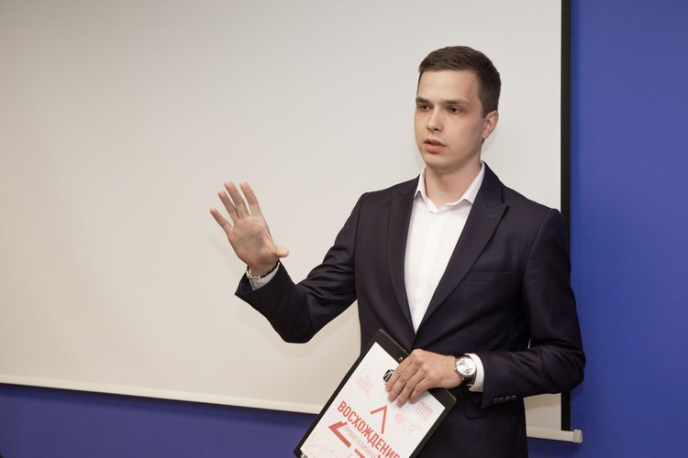
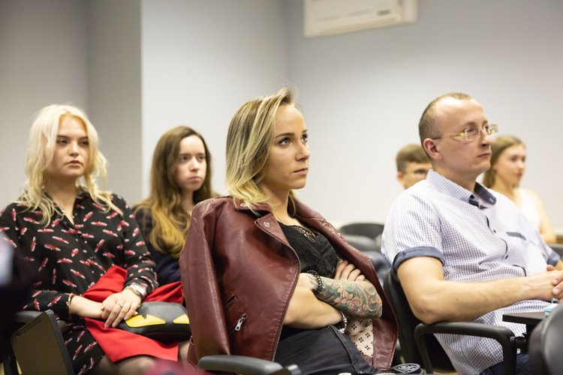

Адрес страницы: http://bv.mos.ru/palata/detail/8320292.html
Управа района Бирюлево Восточное города Москвы

